Poniedziałek – Wiosenne kwiaty
1. Przypomnienie dni tygodnia
- Piosenka Misia i Margolci „Tydzień” http://uciocimariolki.pl/piosenka-tydzien-ma-siedem-dni/
- Pytania kierowane do dzieci – ile dni ma tydzień
- Przeliczanie na przedmiotach np. klockach w zakresie 7
2. Rozmowa na temat wiosennych kwiatów – pokazanie i nazwanie podanych roślin:
- sasanka
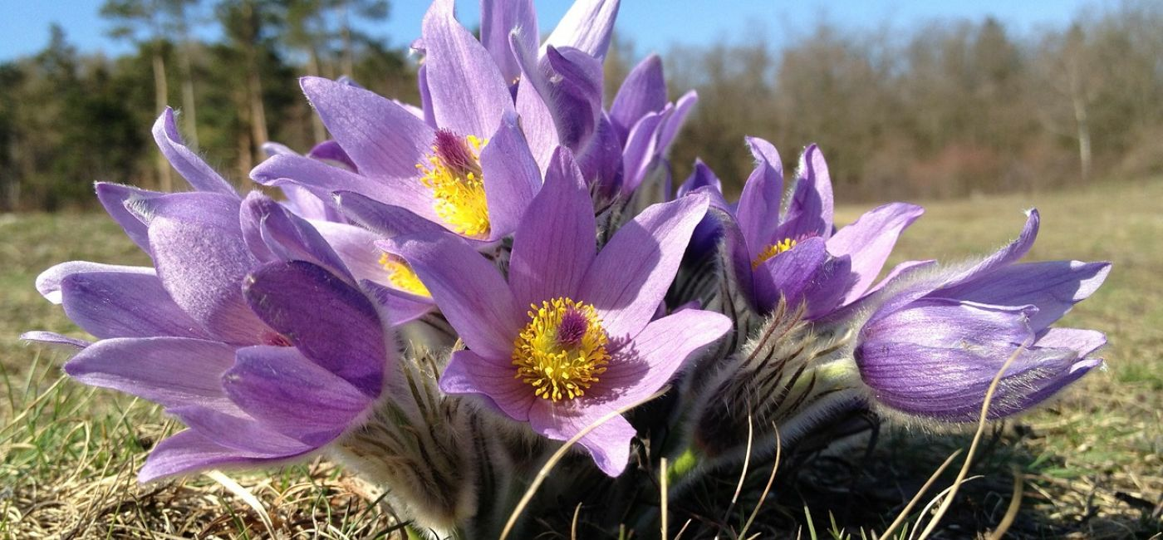

- stokrotka
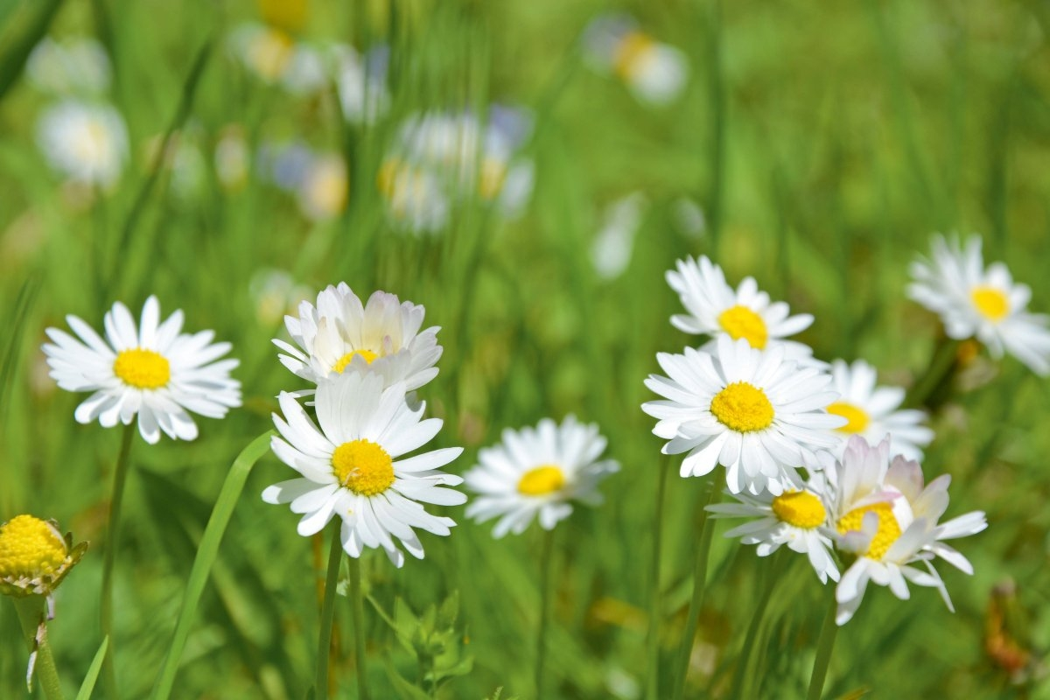

- fiołek
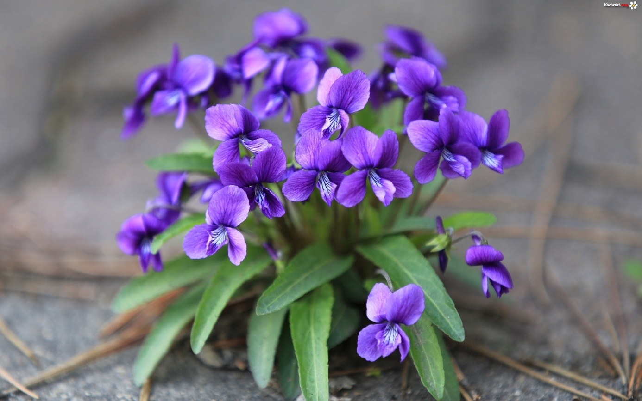
3. Ozdób i pokoloruj cyfrę 7
